

小学艺体综合班
班报园地 第2期
主编：米健 2017年4月24日


★卷首语 ★学情汇总
★温馨提示 ★编后寄语

亲爱的学员们，大家好！很高兴和你们在这明媚夏日里相聚于此。网络让我们缩短了交流的距离，在这样优秀的平台上，希望能和各位学员一起携手共进，在今后的工作中能够百尺竿头更上一步。
俗话说：读史使人明智,读诗使人灵秀,数学使人周密,自然哲学使人精邃,伦理学使人庄重,逻辑修辞学使人善辩。遨游学海，跋涉书山，知识上的满足给我们快乐；山重水复，曲径通幽，破解难题的柳暗花明给我们快乐；思想境界上的不断开阔，心灵上的不断净化给我们快乐。知识能够塑造一个人的性格，而学习恰恰能够使人获得更多的知识，可见学习尤为重要。只要我们不辞劳苦，敢于面对学习中的困难，你会发现，学习中自有情趣，更有快乐。

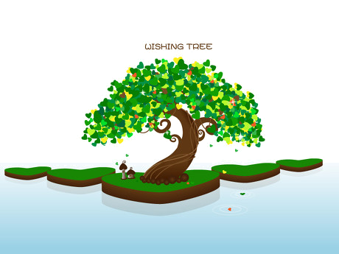



数据分析：本期简报数据截止到2017年4月26日，从上图数据显示，学员在项目开2个月的时间里，学习积极性?参与研讨交流，发表研修日志、提交主题研究成果、能够按时完成作业及各项学习任务等情况？



编 后 寄 语

地不耕种，再肥沃也长不出果实；人不学习，再聪明也目不识丁！当今世界是信息化发展时代，科技飞速发展的今天，知识更新在以无法想象的速度进行。参加此次远程培训的学习，对每一个学员来说都是一个全新的机遇。现代远程教育打破了时间和空间上的限制，使我们足不出户，就可以接受全国一流的教学资源，我愿尽我所能，做好我的本职工作，为大家解疑答惑，希望各位学员一定珍惜这次难得的学习机会，克服种种困难，努力完成学业取得满意的成绩！

祝大家学习愉快

